

**TISKOVÁ ZPRÁVA** V Praze dne 26. října 2016

**Dvě nejnovější budovy BB Centra hlásí plnou obsazenost**

**BB Centrum, multifunkční areál na Praze 4, má plně obsazené dvě nejnovější administrativní budovy – Budovu G a DELTU. Ke stávajícím nájemcům budovy** [**DELTA**](http://www.passerinvest.cz/cs/aktualni-nabidka-prostor/23) **se připojily: nezávislá farmaceutická společnost PRO.MED.CS Praha, ABB, společnost působící v oblasti energetiky   
a automatizace, společnost vyvíjející bezpečnostní software Trend Micro (EMEA) Limited   
a startup zaměřený na softwarové produkty Green Light Solutions. Společnost HEWLETT-PACKARD zároveň dokončila druhou etapu stěhování do nových kanceláří. Do** [**Budovy G**](http://www.passerinvest.cz/cs/aktualni-nabidka-prostor/42) **se od října nastěhovala společnost pro výrobu maziv Klüber Lubrication CZ, od listopadu zde bude sídlit Škoda JS, dodavatel technologií pro jadernou energetiku a administrativní část soukromé zdravotnické sítě TeamPrevent-Santé se do Budovy G nastěhuje začátkem prosince.**

[Budova DELTA](http://www.passerinvest.cz/cs/aktualni-nabidka-prostor/23), nejmladší přírůstek administrativních budov v pražském BB Centru, pronajala své poslední volné plochy a nyní má obsazeno všech 41 400 m2 ploch. Noví nájemci se tak stali sousedy společností Microsoft, Skype Czech Republic, HEWLETT-PACKARD a HP Inc Czech Republic. Budova DELTA byla navržena architektonickou kanceláří [Aulík Fišer architekti](http://www.afarch.cz/) a v letošním roce obdržela certifikát BREEAM na úrovni Very Good.

Komorně pojatá [Budova G](http://www.passerinvest.cz/cs/aktualni-nabidka-prostor/42), v pořadí 11. administrativní budova v BB Centru, s pronajímatelnou plochou 5 700 m2 kancelářských prostor ve čtyřech nadzemních podlažích a 1 000 m2 obchodních ploch v přízemí pochází z architektonického studia [ATELIER 8000](http://www.atelier8000.cz/). Byla dokončena v roce 2013 a v loňském roce získala certifikát BREEAM na úrovni Very Good. Mezi nájemce Budovy G patří společnosti: Mars Multisales Central Europe, Royal Canin Czech & Slovak Republics, FIAT CHRYSLER AUTOMOBILES ČR a SII.

„*Obě budovy, jak Budova G, tak i DELTA, jsou dobře dopravně dostupné městskou hromadnou dopravou i automobilem. V budovách je dostatečný počet parkovacích míst pro nájemce i veřejný parking pro návštěvy a veřejnost. Jako většina budov v BB Centru mají obě budovy vlastní střešní terasu se zelení a příjemným posezením. Budova G se pyšní krásně upraveným zeleným vnitroblokem, který je k dispozici všem nájemcům a u DELTY je ojedinělé říční koryto a další vodní prvky. Součástí budov nebo v  krátké docházkové vzdálenosti je široký výběr restaurací, obchodů   
a dalších služeb, které BB Centrum poskytuje. Jsem rád, že společnosti, které si vybraly BB Centrum za své sídlo či pro provozování svého byznysu, dokázaly ocenit nejen prvotřídní kancelářské prostory, ale i ostatní výhody BB Centra. Velmi mě těší, že BB Centrum je v povědomí firem takzvanou dobrou adresou,*“ doplňuje Vladimír Klouda, Výkonný ředitel PASSERINVEST GROUP.

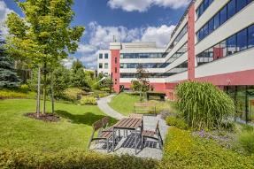

Budova G v pražském BB Centru

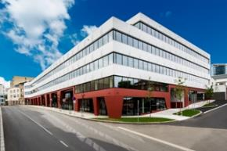

Budova G v pražském BB Centru

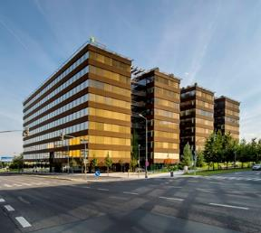

Budova DELTA v pražském BB Centru

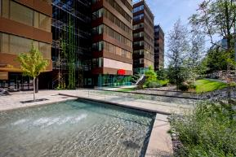

Budova DELTA v pražském BB Centru

Více informací a fotografie v tiskové kvalitě Vám poskytne:

Kristýna Samková**,** Head of PR and Marketing dept.

**PASSERINVEST GROUP, a.s.**

Tel.: (+420) 221 582 111

Mobil: (+420) 602 186 708

E-mail: [Kristyna.Samkova@Passerinvest.cz](mailto:Kristyna.Samkova@Passerinvest.cz)

www.passerinvest.cz, [www.bbcentrum.cz](http://www.bbcentrum.cz)

Marcela Štefcová

**Crest Communications a.s.**

Tel.: (+420) 222 927 125

Mobil: (+420) 731 613 669

E-mail: marcela.stefcova@crestcom.cz

**O developerovi**

**PASSERINVEST GROUP**, a. s., je ryze česká developerská společnost, jejíž jméno je spojováno zejména s realizací multifunkčního areálu **BB Centrum** v Praze 4 – Michli. Tímto, svého druhu nejúspěšnějším a nejrozsáhlejším českým projektem, si společnost založená roku 1991 Radimem Passerem vybudovala velmi dobré jméno jak na domácí, tak mezinárodní úrovni. Zásluhu na tom má nejenom kvalita realizovaných projektů a vysoká úroveň poskytovaných služeb, ale i smysl pro fair-play, vstřícný vztah k nájemcům-uživatelům budov a zodpovědnost vůči společnosti i životnímu prostředí. Ve svém portfoliu má **PASSERINVEST GROUP** další zajímavé developerské projekty.